LA CONSECRATION : JESUS DEVIENT NOTRE PAIN DE VIE ! / Temps fort 3 à domicile

POUR LES PARENTS

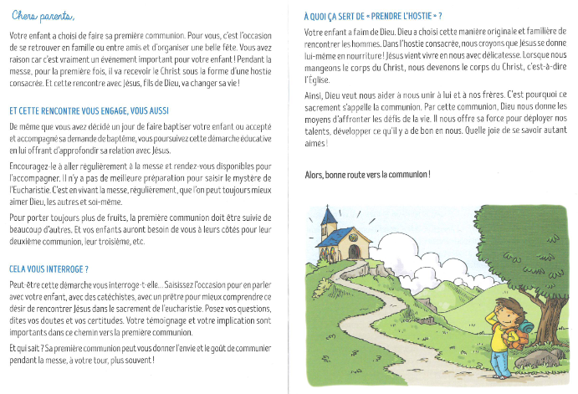

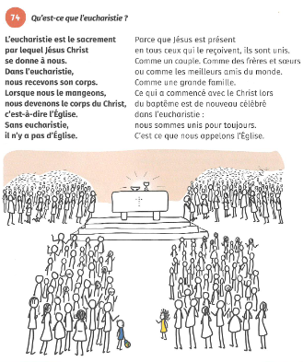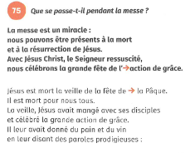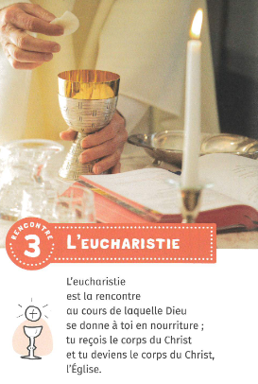

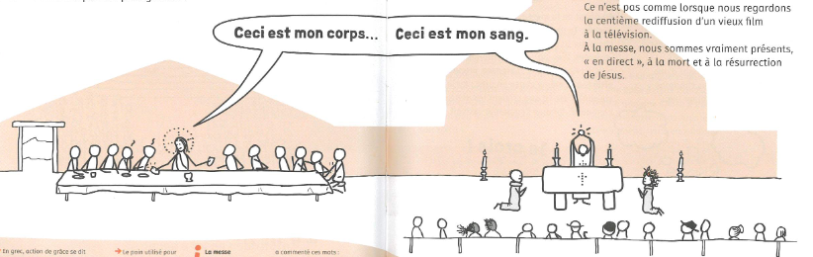

1. Avec le livret de messe des enfants (voir pièces jointes ) situer ce moment dans la messe , revoir p. 10 et 11 centre du cahier : les 6 portes de la messe
2. LIRE PAGE 6 ( VOIR CAHIER DE COMMUNION ° pendant que l’enfant met en couleur l’image centrale p 7,

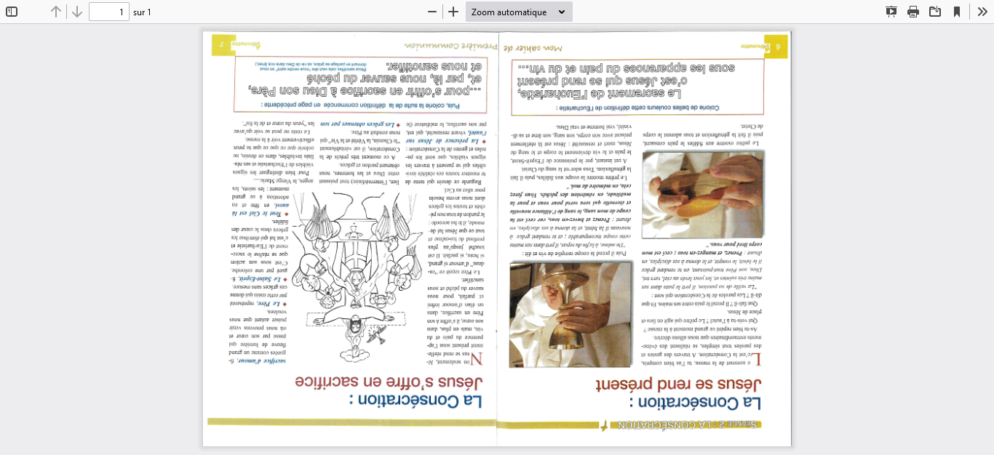vous pouvez ensuite regarder le dessin et (en s’aidant du texte) décrire ce qui se passe, ce que vous reconnaissez comme symboles sur cette image avec vos mots et ceux de votre enfant.



1. JESUS S’OFRRE POUR NOUS DANS L’EUCHARISTIE : « ceci est mon corps livré pour vous »

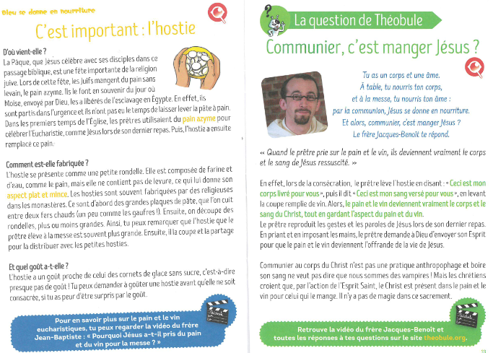vous pourrez montrer aux enfants les vidéos théobule début mai ?

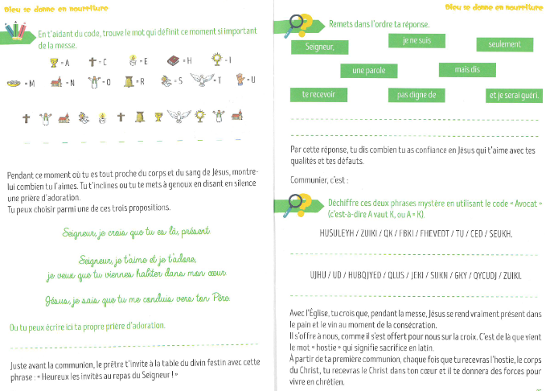

1. La page 8 est une relecture par des textes à trous à compléter ( plusieurs fois les mêmes phrases )

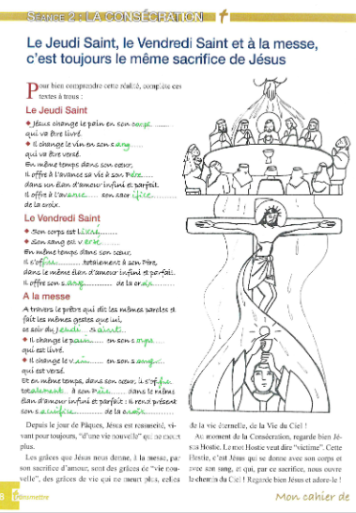

1. PARTAGE ET PRIERE

Echanger réflexions et questions autour du thème : Jésus est ma nourriture ?

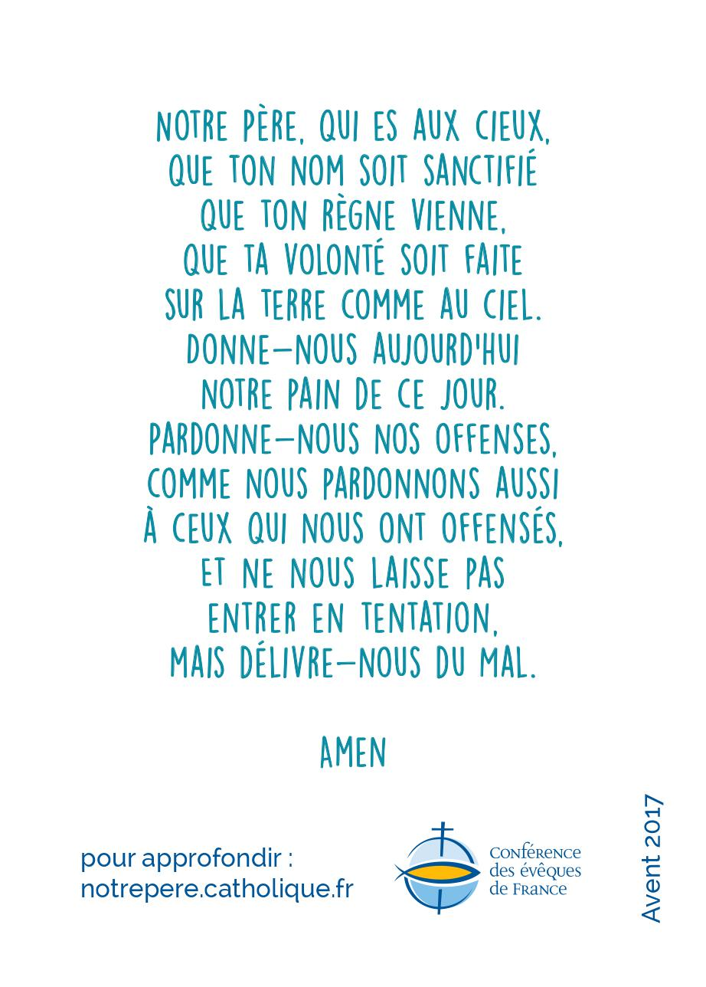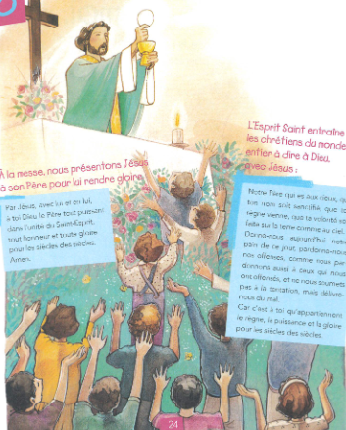et dire ensemble le notre père avec une beau signe de croix, le salut du Christ ! CONSERVER LES DOCUMENTS DANS LE CAHIER DE COMMUNION .

BRAVO AUX PARENTS ET AUX ENFANTS D’AVOIR RELEVE LE DEFI ! à très vite …